**Отчёт переделанной схемы связи форм**

1. Нажать на кнопку «Далее» переходим на форму 1.  
2. Нажать на кнопку «Человечков» переходим на форму 2.  
3. Нажать на кнопку «Назад» переходим на форму 2.

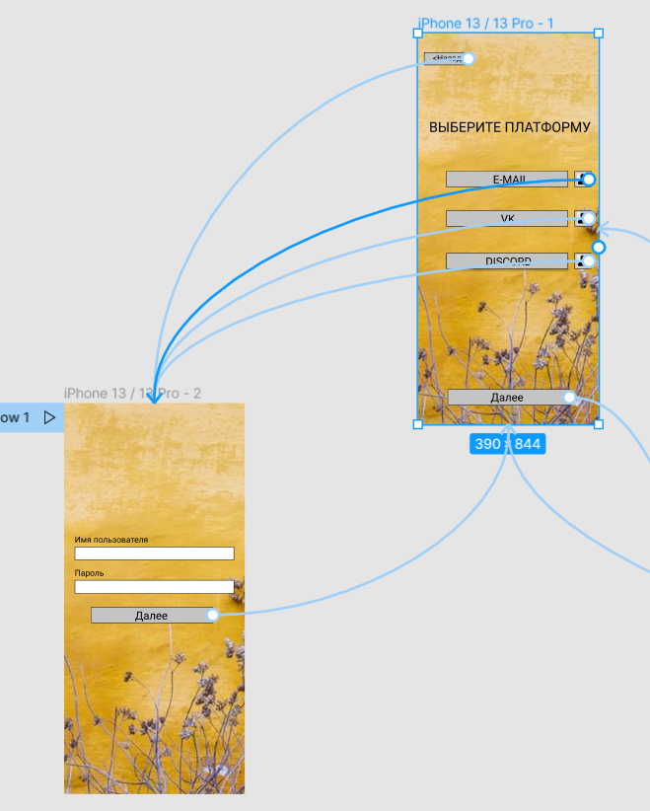

Рисунок 1 Связи форм 1 и 2

4. Нажать на кнопку «Далее» переходим на форму 3.  
5. Нажать на кнопку «Назад» переходим на форму 1.

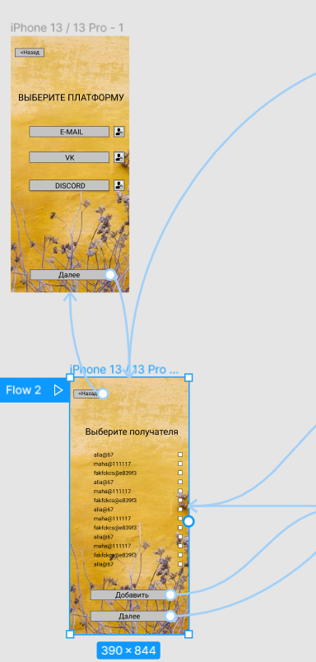

Рисунок 2 Связи форм 1 и 3

6. Нажать на кнопку «Добавить» переходим на форму 5.  
7. Нажать на кнопку «Добавить» переходим на форму 3.  
8. Нажать на кнопку «Далее» переходим на форму 4.  
9. Нажать на кнопку «Назад» переходим на форму 3.  
10. Нажать на кнопку «Назад» переходим на форму 3.  
11. Нажать на кнопку «Готово» переходим на форму 6.

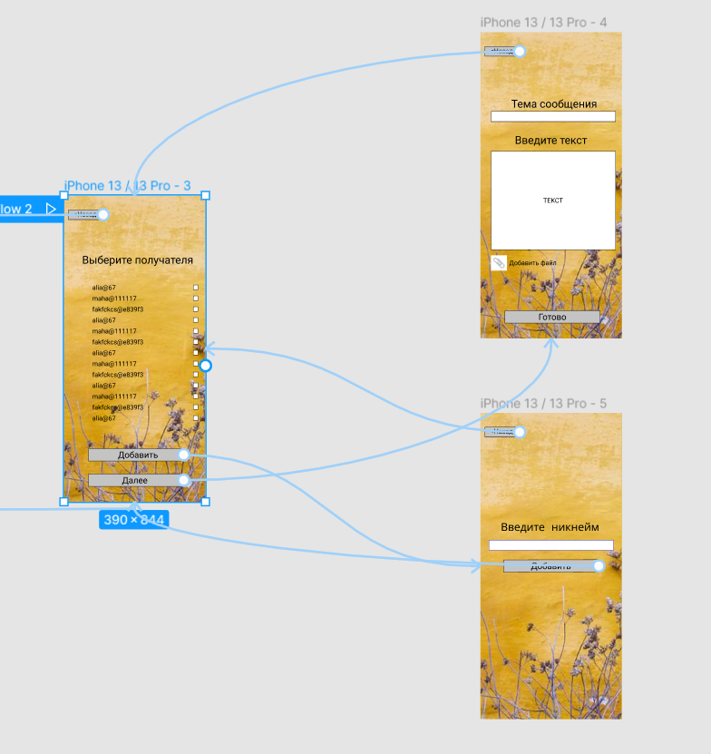

Рисунок 3 Связи форм 3 и 4 и 5

12. Нажать на кнопку «Готово» переходим на форму 6.  
13. Нажать на кнопку «Выйти» переходим на форму 1.

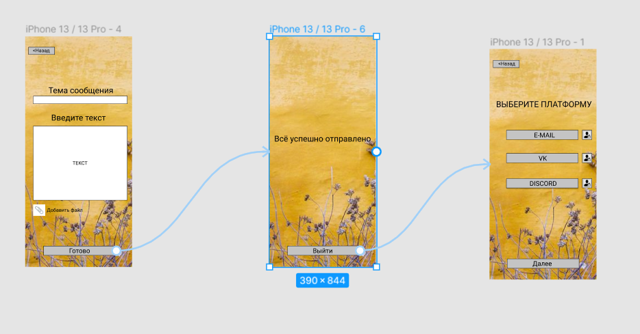

Рисунок 4 Связи форм 4 и 6 и 1